Проект навык Яндекс Алисы «Фитнес».
В нашем проекте мы использовали библиотеки Flask, logging – для серверной работы сайта; sqlalchemy – база данных; requests – обращение к Алисе
Проект состоит из главного файла main, скриптов __init__, database, dialog, exercises, models, routes, utils, серверного файла config, а также fitness.db – база данных.
Суть проекта:
Вспомогательный навык для занятий спортом, при активации навыка пользователь создает профиль(который записывается в базу данных), в профиле заполняется рост, вес возраст. Пользователь выбирает на что он хочет сделать упор в тренировках.
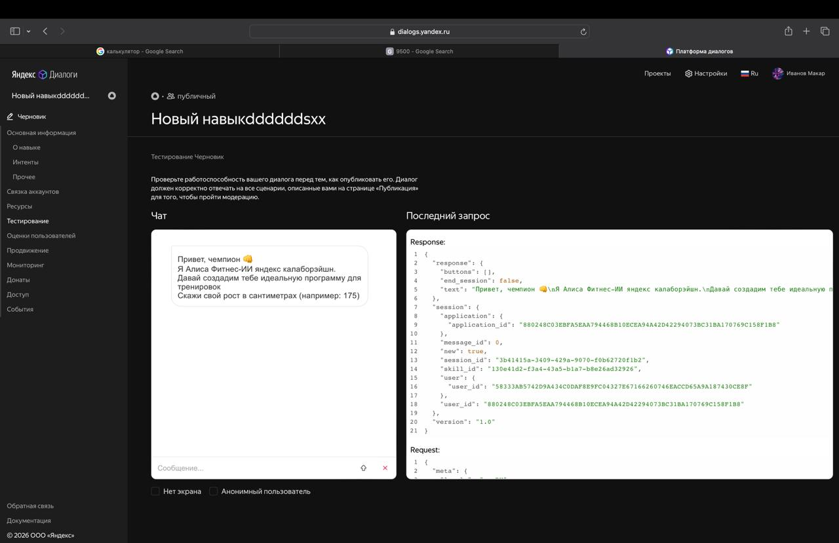

После нажатия на «Новая тренировка» Алиса составляет специально разработанную тренировку, заполняет в профиль сколько было тренировок,
Также ведется стрик по выполнению тренировок ежедневно.
Пользователь может выбрать на какую именно группу мышц он хочет сделать упор.
Остальные функции:
- Алиса скажет вам рандомную цитату взятую с сайта с цитатами
- Составит полезную диету
- Напишет ваш прогресс
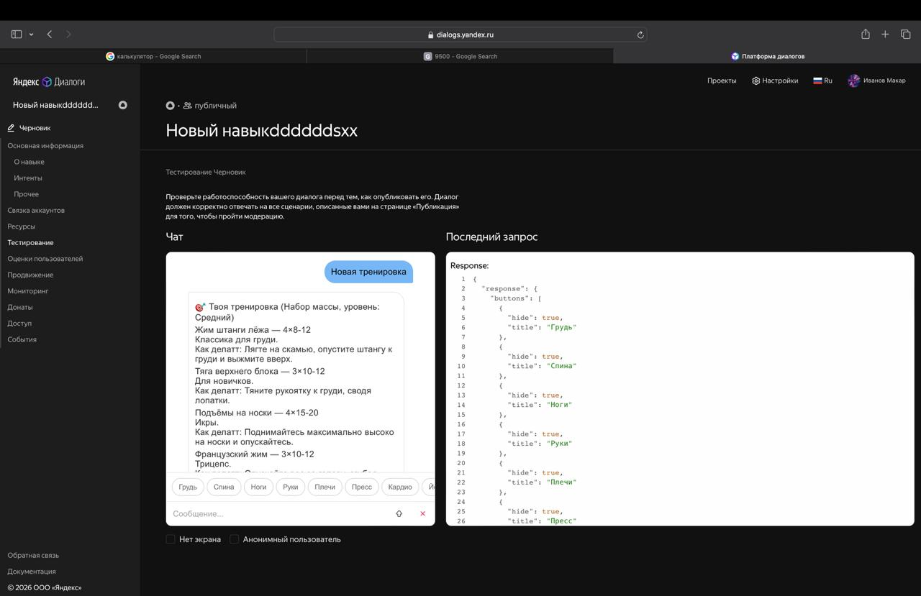

Так же профиль можно обновлять, чтобы Алиса подстраивалась под ваши новые параметры
Когда вы достигните цели Алиса поздравит вас и предложит новые тренировки.

